В Иркутской области в 2022 году с 1 января по 20 июня из окон выпали 19 детей. Как сообщили в пресс-службе Ивано-Матренинской детской клинической больницы менее, чем за полгода, количество падений детей из окон увеличилось в два раза.
С начала текущего года на территории Иркутской области произошло 17 случаев выпадения детей из окон домов - 12 детей получили травмы, 5 от полученных травм скончались на месте.
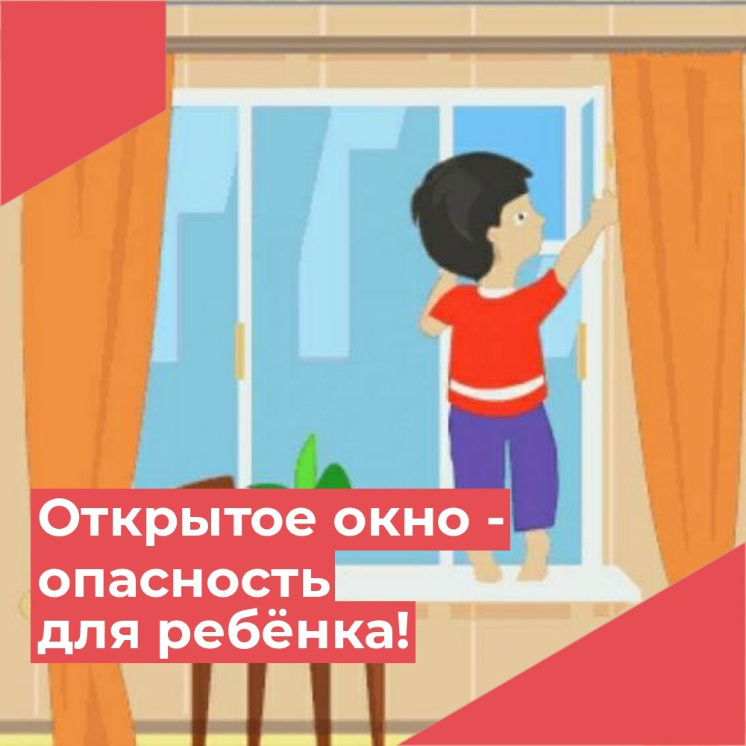

❗Защитите детей от выпадения из окон!

‼Соблюдайте следующие правила:

📍Никогда не оставляйте спящего ребенка одного дома
📍Противомоскитная сетка создает ложное чувство безопасности
📍Не разрешайте ребенку выходить на балкон без сопровождения взрослых
📍Открывая окна, убедитесь, что ребенок находится под присмотром
📍Не показывайте ребёнку, как открывать окно
📍Для проветривания, открывайте преимущественно форточки, пластиковые окна открывайте вверх
📍Поставьте на подоконник цветы или предметы
📍Установите надежные замки на окна и балкон (задвижки, ограничители)
📍Отодвиньте всю мебель от окон
📍Если оставляете открытыми окна или балкон, установите там надежные ограждения

